GUÍA DE APRENDIZAJE UNIDAD 1
Guía n°2 “Historia geográfia y Cs. Sociles”

Nombre: | “No olvides poner tu nombre aquí” |  |  | Curso: | 5° LETRA | Fecha
Puntaje Evaluación |  | 38 pts. | Puntaje de corte (60%):
Puntaje obtenido: |  |  | Calificación:

INSTRUCCIONES: -Se recomienda usar un tiempo de 45 y luego tomar un descanso de 15 minutos antes de continuar para el desarrollo de esta guía.
- Se recomienda tener un lugar de estudio sin distracciones, para mejorar tu concentración
-Lea y relea la guía y subraye las ideas importantes y palabras que no entienda
Y el plazo de envío de esta guía será para el día 31/03/2020

Objetivos: -Caracterizar las grandes zonas de Chile y sus paisajes (Norte Grande, Norte Chico, Zona Central, Zona Sur y Zona Austral) considerando ubicación, clima (temperatura y precipitaciones), relieve, hidrografía, población y recursos naturales, entre otros. (OA 9)
Contenidos:
- Zonas naturales de Chile y sus paisajes
- Clima de chile, relieve, hidrografía, población

ITEM I.-PRESENTACIÓN DEL CONTENIDO
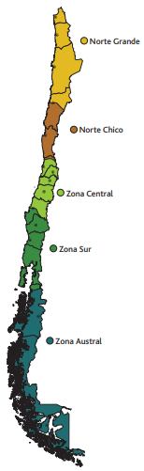
ZONAS NATURALES DE CHILE
Las zonas naturales de Chile son aquellas zonas geográficas que, como resultado del clima y del relieve, presentan condiciones biogeográficas, hidrológicas y vegetacionales similares. Estas zonas naturales no tienen límites fijos o absolutos, ya que entre una y otra se produce una transición gradual.
Las zonas naturales de Chile son:
1. Norte Grande
2. Norte Chico
3. Zona Central
4. Zona Sur
5. Zona Austral
Cada una de ellas se caracteriza por su relieve, su clima y su suelo, todo ello asociándolo con las formas en que las personas han ocupado ese espacio y han enfrentado las dificultades, dejando sus huellas en el tiempo.
Vocabulario
Biogeografía: es una disciplina científica que estudia la distribución de los seres vivos sobre la Tierra, así como los procesos que la han originado, que la modifican y que la pueden hacer desaparecer.
Hidrológicas: consiste en la descripción y el estudio sistemático de los cuerpos de agua del planeta, especialmente de los recursos hídricos continentales.
Vegetacionales: espacios caracterizados por un conjunto de comunidades vegetales.

MACROFORMAS DEL RELIEVE CHILENO
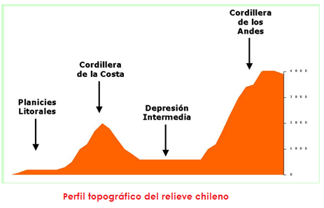
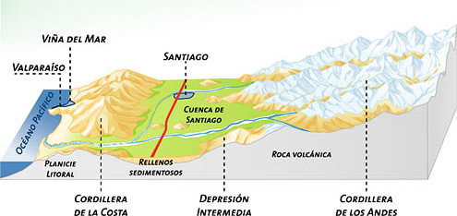

Cordillera de los Andes: Es un cordón montañoso que está presente a los largo de Chile y que posee muchos volcanes, varios de ellos activos. Su altura disminuye de norte a sur. Su relevancia radica en su función de biombo climático frente a las corrientes de vientos que provienen desde Argentina que actúa como una frontera natural. En las cumbres se encuentran enormes reservas de agua dulce y se hallan grandes yacimientos minerales e ingentes recursos forestales.
Depresión Intermedia: Es un extenso relieve bajo, situado entre la Cordillera de los Andes y la Cordillera de la Costa. Sus fértiles tierras permiten el desarrollo de actividades como la agricultura. Es la zona más poblada del país, y constituye un relieve llano que está presente en la mayor parte del territorio continental.
Cordillera de la Costa: Se localiza paralela a la cordillera de los Andes, pero es mucho más baja y sin volcanes. Tiene como principal característica ser un rasgo exclusivo de la geografía chilena. La Cordillera de la Costa se extiende desde el cerro Camaraca, ubicado 20 kilómetros al sur de Arica, hasta la península de Taitao; a lo largo de su extensión, la Cordillera de la Costa posee importantes alturas, aunque nunca semejantes a las presentes en la Cordillera de los Andes.
Planicies Litorales: Es la zona entre el mar y la Cordillera de la Costa. Su ancho varía a lo largo del país. Está conformado por un conjunto de planicies y terrazas costeras que se desarrollan entre la Cordillera de la Costa y el mar, aunque de manera discontinua en la zona norte del país, y en forma más estable en adelante hasta el canal de Chacao
1 NORTE GRANDE
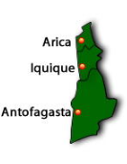
Relieve:
Es la zona natural ubicada en el extremo norte del país y el río Copiapó. En ella el relieve costero se caracteriza porque no presenta planicies litorales sino que inmediatamente aparece la cordillera de la Costa, la que se levanta como un farellón costero de imponentes dimensiones.
Avanzando hacia la depresión intermedia, encontramos las denominadas pampas desérticas. Una de las más conocidas en la pampa del Tamarugal, que por presentar cursos de agua subterráneas permite la existencia de una mínima vegetación de tamarugos.
En dirección hacia la cordillera de Los Andes aparecen las cordilleras altiplánicas, que se caracterizan por tener alturas irregulares y actividad volcánica.

Clima:
Esta zona presenta temperaturas muy altas y escasas precipitaciones. También es propio de esta zona la presencia de neblinas en la costa y en algunas quebradas, las que reciben el nombre de camanchaca.
Vegetación:
Los suelos de esta zona son salinos y áridos; por eso, la vegetación predominante es aquella que resiste la falta de agua y los cambios bruscos de temperaturas: muy altas durante el día y muy bajas en la noche. La vegetación que se adapta a condiciones son el tamarugo y el algarrobo.
Por estas características, los suelos de esta región se usan preferentemente para la actividad minera, como cobre, salitre y plata. Uno de los problemas más importantes de esta zona ha sido la escasez de agua.
Fauna:
Las especies más típicas de mamíferos son: guanaco, vicuña, llama, vizcacha, zorro culpeo, zorro chilla, zorro gris. Entre las aves: ñandú o suri, flamenco chileno, gaviota andina, chorlo de la puna, pato jergón, pato puna, aguilucho y cóndor, halcón perdiguero, chercán, chincol.

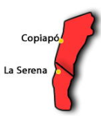
2. NORTE CHICO
Relieve:
Corresponde a la zona ubicada entre el río Copiapó por el norte y el río Aconcagua por el sur. Se caracteriza por tener cordones montañosos que atraviesan depresión intermedia entre la cordillera de la Costa y la cordillera de Los Andes en forma transversal. Esta región natural es conocida, también como zona de los valles transversales, pues allí se originan valles estrechos, frecuentemente surcados por ríos, que dan origen a actividades agrícolas como el cultivo de vides, limones, duraznos y damascos.
Clima:
Posee un clima semihúmedo en la costa y semiárido hacia el interior también llamado estepárico con precipitaciones irregulares en invierno. Cada 5 a 7 años, en las regiones de Atacama y Coquimbo aumentan en forma considerable las precipitaciones, lo que provoca que los suelos áridos, ahora húmedos por la lluvia, hagan florecer las semillas y bulbos enterrados en ellos, surgiendo una cubierta herbácea de múltiples colores, es conocido como desierto florido.
Vegetación:
Existe una vegetación donde predomina el matorral, entre los arbustos se puede observar el chagual, la doca, en tanto que entre los árboles destacan el molle y el guayacán. Los bosques de niebla o bosques relictos son bosques que presentan una vegetación que era propia de esta zona hace miles de años, antes que el clima se hiciera semiárido, lo que les da un carácter de reliquia o relictos.
El desierto florido es una alfombra de colores, formada por millones de pequeñas flores convierten algunos sectores de las planicies litorales y de las zonas interiores y cordilleranas entre Vallenar y Copiapó.
Fauna:
En sectores del desierto costero se encuentran especies tales como el guanaco, zorro culpeo, chilla, lobo de mar y numerosas gaviotas y pelícanos. En el Parque Nacional Pan de Azúcar, se encuentra el pingüino de humboldt. En el altiplano es factible ver vicuñas, flamencos chilenos, parinas grande y parinas chicas.

3. ZONA CENTRAL.
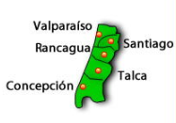
Relieve:
Ubicada entre el río Aconcagua y el río Biobío, la principal característica de esta zona es que en ella aparecen claramente las cuatro macroformas de relieve chileno: planicie litoral,-cordillera de la Costa, depresión intermedia y cordillera de Los Andes. En su litoral se concentran los principales puertos del país Valparaíso, San Antonio, Talcahuano, con un alto poblamiento humano. La cordillera de la Costa presenta alturas elevadas, que actúan como un muro de contención de la influencia marina hacia el interior del continente. La depresión intermedia es un llano longitudinal donde se ubican las cuencas de Santiago y Rancagua.
En la Zona Central se encuentran los centros urbanos más importantes y poblados del país, incluido Santiago, ciudad capital; así mismo aquí se concentra la actividad agrícola más intensa tecnologizada a nivel nacional .Ello se debe a dos características privilegiadas que tiene esta zona: clima y zonas fértiles.
Clima:
En esta zona se presentan climas templados cálidos (mediterráneos), que se caracterizan por sus temperaturas moderadas y precipitaciones que se concentran en los inviernos, las que aumentan hacia la zona sur. En la costa el clima templado se presenta con abundante nubosidad y con temperaturas más parejas que en el interior, debido a la influencia del mar.
Vegetación:
La vegetación de esta zona se encuentra adaptada a veranos cálidos y secos y a lluvias que son intensas, pero duran poco. Esta adaptación se logró con un tipo de hojas capaces de capturar humedad desde el ambiente, dando origen a un tipo de bosque nativo llamado bosque esclerófilo cuyas principales representaciones en especies son: espino, litre, boldo, quillay, maitén, peumo.
En las partes más húmedas encontramos: lingue, arrayán. En las alturas se pueden observar matorral y vegetación de estepa altoandina. Dos especies de esta zona en situación de vulnerabilidad, son: la palma chilena y el ciprés de la cordillera.
Fauna:
El paisaje en la Región Metropolitana de Santiago es uno de los más alterados del país ya que la mayoría de los espacios naturales han sido ocupados por las ciudades y como terrenos agrícolas. Esto ha afectado directamente en la fauna, la cual resulta ser más bien escaso comparado con la de otras regiones.
Además podemos encontrar un gran número de especies introducidas, muchas de las cuales son consideradas como plagas, como es el caso del conejo, el guaren, la cotorra argentina, la rana africana y la chaqueta amarilla, entre otras. En los valles situados en la parte norte podemos encontrar aves como el chucao, la tenca, el yal, la loica, la golondrina, el pequén y el peuco,Podemos encontrar algunos roedores como la laucha orejuda, el degú, y el curcuro.
En el sector precordillerano la fauna está compuesta por aves, como el cóndor, aguilucho, halcón. Entre los mamíferos esta el murciélago orejudo, la laucha andina, el ratón colilargo, la vizcacha, el zorro de culpeo y el colocolo. En la Cordillera de la costa las aves como el jilguero, la diuca, loica, chincol, chirihue y el zorzal.
Cerca de la VII región, la fauna predominante en los bosques precordilleranos y cordilleranos podemos ver mamíferos como la rata topo de la cordillera, la vizcacha, el murciélago orejudo, el zorro de culpeo y el puma.
ITEM II.- PRÁCTICA GUIADA

https://www.youtube.com/watch?v=C-TARZQUJ04

https://www.youtube.com/watch?v=kHFlmqNqrZ4

ITEM III.- PRÁCTICA AUTÓNOMA Y PRODUCTO

- Escribe el relieve al cual pertenecen cada una de estas definiciones. (4 pts.)

Definición | Relieve
Es un cordón montañoso que está presente a los largo de Chile y que posee muchos volcanes, varios de ellos activos. Su altura disminuye de norte a sur.
Es la zona entre el mar y la Cordillera de la Costa. Su ancho varía a lo largo del país.
Se localiza paralela a la cordillera de los Andes, pero es mucho más baja y sin volcanes.
Es un extenso relieve bajo, situado entre la Cordillera de los Andes y la Cordillera de la Costa. Sus fértiles tierras permiten el desarrollo de actividades como la agricultura. Es la zona más poblada del país.

- En el siguiente mapa ubica las zonas naturales de Chile. (6 pts.)

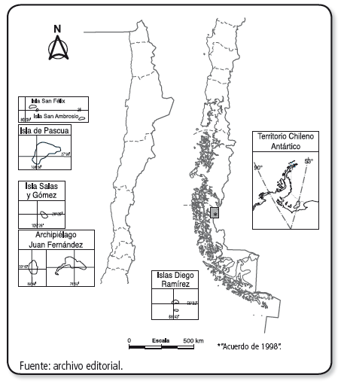
Colorea con:
Azul: Norte grande Rojo: Norte Chico Verde: Zona Central Naranjo: Zona Sur Rosado: Zona Austral

- Investiga y define los siguientes conceptos. (10 pts.)

- Relieve:

- Clima:

- Fauna:

- Vegetación:

- Actividad económica:

- Recursos naturales:

- Población:

- Volcán:

- Actividad minera:

- Turismo:

- Completa el siguiente cuadro Investiga y define los siguientes conceptos. (18 pts.)

ZONAS | NORTE GRANDE | NORTE CHICO | ZONA CENTRAL
UBICACIÓN
RELIEVE
CLIMA
VEGETACIÓN
FAUNA
ACTIVIDAD ECONÓMICA

